КОНСУЛЬТАЦИЯ ДЛЯ РОДИТЕЛЕЙ

Здоровый образ жизни

Здоровое питание – почему это важно?

Как начать питаться правильно всей семье
Здоровая семья определяется здоровой атмосферой, в которой царят радость, взаимопонимание и любовь. Люди в такой семье наслаждаются каждой минутой жизни и редко болеют. Что же необходимо для здоровья семьи? Прежде всего всем членам семьи нужно следовать здоровым привычкам правильного образа жизни, и взрослые своим примером должны прививать культуру заботы о себе своим детям.
Самое важное условие здоровой семьи – это забота о психическом и физическом здоровье себя и своих близких. Соблюдение основных правил здоровой семьи позволит вам меньше беспокоиться о своих домочадцах и получать больше поводов для радости.
Ни для кого не секрет, что полноценное питание является важнейшим условием хорошего здоровья. Вместе с пищей мы получаем необходимые питательные вещества и энергию для жизнедеятельности. Сбалансированный рацион желательно разбивать на несколько основных приемов пищи (лучше всего 3) и пару полезных перекусов в течение дня. Ежедневно необходимо употреблять зерновые продукты (цельнозерновой хлеб, крупы, макароны), разнообразные овощи, фрукты, овощи и свежую зелень, молочные и кисломолочные продукты (сыр, молоко, кефир, сметана, творог, натуральный йогурт), а также белковую пищу – нежирные мясо и птицу, жирную рыбу, яйца, бобовые, орехи, семечки, растительное масло.
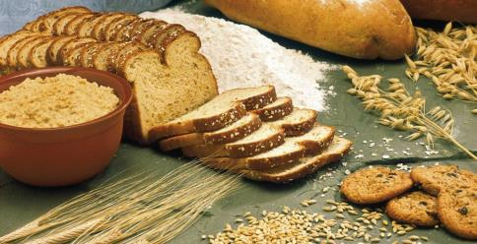
С детства приучайте детей к натуральным продуктам, для этого и сами пересмотрите свой рацион. Любые переработанные продукты (колбасные изделия, консервы и т.д.) вредно влияют на самочувствие, а также способность детей к обучению. Для перекусов давайте детям фрукты, овощи, орехи, семечками и другую полезную еду.
Старайтесь снизить количество сахара, соли и кондитерских изделий на вашем столе и лучше совсем исключите полуфабрикаты, фастфуд, сладкие газировки и пакетированные соки.
О вреде избыточного питания вроде бы знают все, тем не менее питательные привычки закладываются именно в раннем детстве, поэтому очень внимательно нужно следить за тем что и сколько съедает ребенок. Переизбыток пищи в рационе помимо набора веса и ожирения приводит к проблемам сердечно-сосудистой системы, диабету, нарушениям обмена веществ и другим проблемам со здоровьем. В то же время недостаток еды провоцирует общую слабость, снижение иммунитета и недостаток энергии.

Не допустить пищевых отравлений в семье позволит соблюдение условий и сроков хранения пищи. Перед приготовлением и употреблением блюд нужно внимательно ознакомиться со сроком годности и ни при каких обстоятельствах не следует употреблять просроченные продукты.
Для здорового питания очень важно употреблять необходимое количество жидкости, особенно питьевой воды: от 1,5 до 2-2,5 литров в сутки, в зависимости от веса и возраста.
Хорошая семейная привычка – хотя бы раз в день собираться всей семьей за обеденным столом. Присутствие всех членов семьи во время трапезы – прекрасная возможность встретиться и обсудить со всеми домочадцами любые вопросы. Поглощение еды в приятной спокойной обстановке позволяет насладиться не только вкусом и ароматом самой пищи, но и общением с близкими.
Еще одной прекрасной здоровой привычкой в вашей семье может стать совместное приготовление еды. Для начала вместе с детьми можно отправиться в магазин и научить их ориентироваться в многообразии продуктов. Такой замечательный совместный опыт сближает всю семью и заряжает позитивом.

Правило здоровой семьи: семейные традиции
У каждой семьи должны быть свои ритуалы и традиции, которые позволяют создавать ту самую особенную атмосферу душевного тепла и взаимопонимания и передавать ее будущим поколениям. Благодаря традициям семейного досуга создается ощущение стабильности и принадлежности к определенной ячейке общества, возникает крепкая эмоциональная связь между всеми ее членами. Самое главное в любом совместном досуге – это наслаждение обществом друг друга, обмен опытом и заряд позитивом.
У каждой семьи существуют свои собственные обычаи, отражающие ее историю и нравственные позиции, призванные сплотить и укрепить внутрисемейные связи. Традиции семьи позволяют всем домочадцам почувствовать свою значимость, проявить заботу и любовь к близким, уделить время и внимание родным. Так в детях воспитывается чувство благодарности к старшим членам семьи, стабильности семейных отношений, формируется мировоззрение и отношение к жизни.

Семейные традиции

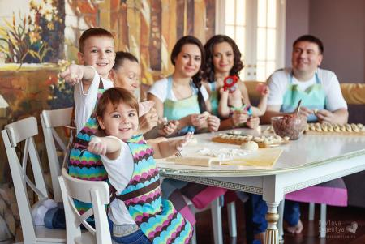
Самой популярной семейной традицией, свойственной семьям различных стран и культур, является совместное проведение праздников. Некоторые праздники традиционно считаются семейными – это дни рождений, празднования Нового года и Пасхи, свадьбы, крещения и другие. Прекрасным обычаем в семье может стать празднование любых значительных событий, происходящих в жизни ее членов: именины, помолвка, поступление в учебное заведение, получение диплома или наград в каких-либо конкурсах, выступление на спортивных или творческих мероприятиях. Даже небольшие праздники позволяют членам семьи поделиться успехами и радостью со своими близкими и стимулируют их к дальнейшим достижениям.
Важнейшим семейным устоем считается совместное принятие пищи. Что может быть лучше, чем обсуждение планов на день во время завтрака или рассказ о полученных за день впечатлениях в кругу семьи?
Совместные игры детей и родителей помогают ребенку познакомиться с миром, приобрести новые знания и умения, развиться физически и интеллектуально. Семейной традицией такие игры становятся, если они происходят регулярно, например, субботняя игра в шахматы или лото, воскресный футбол или настольный теннис.
Ежедневное обсуждение событий минувшего дня перед сном – прекрасная возможность выяснить чем живут ваши родные, что их беспокоит и вдохновляет, а также поделиться впечатлениями или получить полезный совет.

Чтение сказок перед сном – важнейший ритуал воспитания ребенка, поскольку мир сказок развивает творческое воображение и способствует познанию мира. Но кроме этого, такая традиция позволяет успокоить детишек перед сном и настроить на крепкий сон.
Можно завести привычку регулярно совершать прогулки всей семьей, общаясь и рассматривая достопримечательности. Совместное посещение выставок, музеев и (кино)театров расширяет кругозор и прививает всем членам семьи нравственные и духовные ценности. Также расширить горизонты, сменить обстановку и повысить свой культурный уровень позволяют совместные путешествия и поездки.
Создать атмосферу любви и умиротворения в семье поможет традиция поцелуев родных и близких. О том, что для здоровья полезны поцелуи и объятия известно всем, для детей же это просто необходимо. Не забывайте целовать своих близких хотя бы утром при пробуждении и вечером, вместе с пожеланиями спокойной ночи.
Мы рассказали о самых популярных семейных традициях, но каждый может создать свой совершенно уникальный семейный ритуал и передать его следующим поколениям.

Правила семьи: активный образ жизни
Движение – это жизнь, и к тому же – эликсир молодости.
Замечательным правилом здоровой семьи следует считать совместные занятия любой физической активностью: спорт и подвижные игры, работа в огороде, уборка, мытье посуды и многое другое. Путешествия и прогулки всей семьей, общие увлекательные занятия также относятся к здоровым активным нагрузкам. Все это надежно сплачивает семью и формирует здоровые привычки.
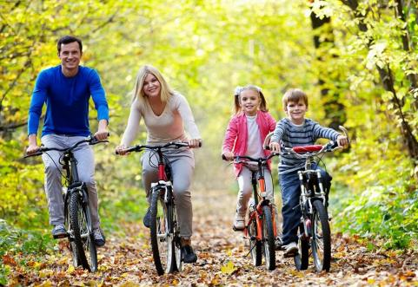
Регулярная физическая и интеллектуальная нагрузка позволят всем членам вашей семьи развить силу, выносливость и смекалку, укрепят здоровье и предупредят неблагоприятные изменения в самочувствии. С подвижным образом жизни вам не страшна гиподинамия.
Что может быть полезнее для здоровья, чем ежедневная прогулка с домочадцами? Хождение пешком или пробежка на свежем воздухе снимают усталость и напряжение, улучшают память и сон, заряжают бодростью и хорошим настроением, а также предупреждают развитие сердечно-сосудистых заболеваний. Можно гулять (бегать) утром, вечером или выделить время днем. Заведите себе четвероногого друга и ежедневные прогулки станут неотъемлемой частью вашей жизни. Прогулки, занятия танцами или упражнения в тренажерном зале, при условии их регулярности – залог того, что таблетки вам понадобятся очень нескоро.
Вместе с родными чаще посещайте музеи, театры, выставки, зоопарки и другие интересные места. Играйте в различные подвижные игры со своей семьей и

друзьями. Помните, что такая физическая активность способствует выработке гормонов - эндорфинов, поэтому время, проведенное в кругу близких, всегда будет ассоциироваться у вас только со счастьем и приподнятым настроением.
Но активный образ жизни подразумевает не только физические нагрузки, но и полноценный отдых. Для хорошей продуктивной деятельности отдых жизненно необходим. Вот почему в семье необходимо завести и придерживаться правильного гармоничного режима дня, включающего труд (спорт, учебу), отдых, полноценный сон и сбалансированное питание. Недосыпание опасно и взрослым, и детям, поскольку истощает нервную систему, понижает защитные силы организма и ухудшает здоровье. Сбалансированный распорядок дня вырабатывает согласованность работы всего организма, благотворно влияя на наше самочувствие, бодрость и настроение. В результате получаем повышенную производительность труда и успехи на работе и в учебе.
Во время отдыха можно не просто лечь и расслабиться, а помедитировать или почитать книги вместе с семьей, поговорить о насущных проблемах и поддержать тех, кому это необходимо. Будьте в курсе всего, что происходит с вашими близкими, тогда любые проблемы будут решаемы, а семья здорово

